A Palafolls, el 24 d’octubre de 2022.

PROCES SELECTIU MITJANÇANT CONCURS OPOSICIÓ LLIURE PER A LA PROVISIÓ D’UNA PLAÇA D’ENGINYER MUNICIPAL DE L’AJUNTAMENT DE PALAFOLLS.
(Bases publicades al BOPB, en data 12 d’agost de 2022)

PROVA TEÒRICA – PRÀCTICA

Segon exercici.- L’exercici consisteix a respondre per escrit 5 preguntes teòriques i/o pràctiques, sobre matèries incloses al temari general i/o específic.

L’exercici puntua de 0 a 20 punts i és necessari una nota de 10 punts per superar l’exercici. Cada pregunta té una puntuació màxima de 4 punts.

La no superació de l’exercici té caràcter eliminatori.

1.- Hi ha una activitat industrial que funciona 24 hores al dia. La font acústica principal és un motor. El receptor més proper es troba dins d’una àrea urbanitzada existent, afectada per sòl industrial qualificada com a zona B3 (B moderada) situat a una distància de 100 metres.

- Indiqueu quins són els límits màxims d’immissió (L_{Ar}) admissibles per aquesta activitat, segons cada període, tenint en compte el receptor més proper.

- Determineu l’emissió acústica màxima del motor (L_{Aeq} a 1 metre) tenint en compte la distància, les possibles correccions de nivell i que estem en camp lliure, llunyà, font puntual i amb propagació esfèrica.

- L’activitat es planteja funcionar únicament en període diürn, per augmentar la seva capacitat punta de producció. Determineu el nombre màxim de motors que pot tenir funcionant de forma simultània sense sobrepassar el llindar admissible.

2.- A la vista del plànol annex:

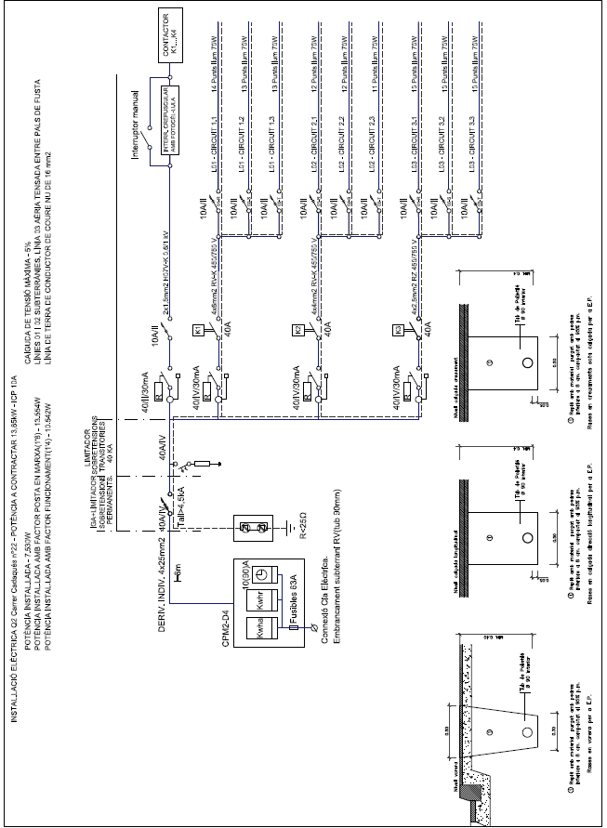
- Trobeu els errors que veieu en el següent plànol de la xarxa d’enllumenat al carrer Cadaqués i proposeu-ne la correcció. Tot el que hi ha dins del plànol és objecte de revisió.

- D’acord amb les dades anteriors, determineu si per a la seva legalització caldria un projecte i/o inspecció inicial. Determineu si la instal·lació estaria sotmesa a un règim de revisions periòdiques i si és el cas indiqueu-ne la freqüència.

3.- Explica els passos a seguir per a iniciar unes obres des de l’adjudicació d’un projecte d’obres, indicant qui són els responsables en cada una de les fases.

4.- Explica el procediment d’aprovació d’un pla d’autoprotecció.

5.- Enumera els requisits que ha de complir i tràmits i documentació necessària que cal presentar a l’Ajuntament per a l’obertura d’un bar amb aforament de 700 persones que vol organitzar espectacles musicals en directe de forma recurrent.

